**CHƯƠNG 7: NGUYÊN TỐ NHÓM IA VÀ NHÓM IIA**

**BÀI 24. NGUYÊN TỐ NHÓM IA**

***Thời gian thực hiện: 4 tiết***

**I. Mục tiêu**

**1. Kiến thức**

- Nêu được trạng thái tự nhiên của nguyên tố nhóm IA.

- Nêu được xu hướng biến đổi nhiệt độ nóng chảy, nhiệt độ sôi của kim loại nhóm IA.– Giải thích được nguyên nhân khối lượng riêng nhỏ và độ cứng thấp của kim loại nhóm IA.

- Giải thích được nguyên nhân kim loại nhóm IA có tính khử mạnh hơn so với các nhóm kim loại khác.

- Thông qua mô tả thí nghiệm (hoặc quan sát qua video), nêu được mức độ phản ứng tăng dần từ lithium, sodium, potassium khi chúng phản ứng với nước, chlorine và oxygen.

- Giải thích được trạng thái tồn tại của nguyên tố nhóm IA trong tự nhiên.

- Nêu được khả năng tan trong nước của các hợp chất nhóm IA.

- Tìm hiểu và trình bày được ứng dụng của sodium chloride.

- Giải thích được các ứng dụng phổ biến của sodium hydrogencarbonate, sodium carbonate và phương pháp Solvay sản xuất soda.

**2. Năng lực:**

**2.1. Năng lực chung:**

*- Tự chủ và tự học:* Chủ động, tích cực tìm hiểu về nhóm kim loại kiềm.

*- Giao tiếp và hợp tác:* Sử dụng ngôn ngữ khoa để diễn đạt các vấn đề, hoạt động nhóm và cặp đôi một cách hiệu quả.

*- Giải quyết vấn đề và sáng tạo:* Thảo luận với các thành viên trong nhóm nhằm giải quyết các vấn đề trong bài học để hoàn thành nhiệm vụ học tập.

**2.2.** **Năng lực hóa học:**

*a. Nhận thức hoá học:* Trình bày được cách bảo quản kim loại nhóm IA.

*b. Tìm hiểu tự nhiên dưới góc độ hóa học* được thực hiện thông qua các hoạt động: Thực hiện được thí nghiệm (hoặc qua quan sát video thí nghiệm) phân biệt các ion Li+, Na+, K+ bằng màu ngọn lửa. Trình bày được quá trình điện phân dung dịch sodium chloride và các sản phẩm cơ bản của công nghiệp chlorine – kiềm.

*c. Vận dụng kiến thức, kĩ năng đã học để giải thích được* các ứng dụng phổ biến của sodium hydrogencarbonate, sodium carbonate và phương pháp Solvay sản xuất soda.

**3. Phẩm chất**

- Sử dụng tiết kiệm, an toàn các sản phẩm chứa hợp chất của kim loại kiềm trong đời sống, sản xuất.

- Có ý thức đúng với việc áp dụng công nghệ xanh trong hoá học và phát triển mô hình kinh tế tuần hoàn để bảo tồn tài nguyên và bảo vệ môi trường.

**II. Thiết bị dạy học và học liệu**

- Hoá chất: Các muối rắn: LiCl, NaCl, KCl.

- Dụng cụ: đèn khí gas, giá ống nghiệm, đĩa thuỷ tinh, bật lửa.

- Video bài học: Một số video thí nghiệm.

**III. Tiến trình dạy học**

**A. HOẠT ĐỘNG KHỞI ĐỘNG**

**a) Mục tiêu:**

- Huy động được vốn hiểu biết, kĩ năng có sẵn của học sinh (về quy luật biến đổi tính chất trong bảng tuần hoàn, năng lượng hoá học, cân bằng hoá học, thuyết acid – base, …) để chuẩn bị cho học bài mới; học sinh cảm thấy vấn đề sắp học rất gần gũi với mình.

- Kích thích sự tò mò, khơi dậy hứng thú của học sinh về chủ đề sẽ học; tạo không khí lớp học sôi nổi, chờ đợi, thích thú.

- Học sinh trải nghiệm qua tình huống có vấn đề, trong đó chứa đựng những nội dung kiến thức, những kĩ năng để phát triển phẩm chất, năng lực mới.

**b) Nội dung:** Giáo viên tổ chức cho học sinh trả lời câu hỏi để tìm các từ hàng ngang, cuối cùng xác định từ chìa khoá.

1

2

3

4

5

6

***Câu 1:*** *Cấu trúc tinh thể kim loại kiềm theo kiểu lập phương nào?*

***Câu 2:*** *“Cá không ăn muối cá ươn” là câu nói về việc bảo quản thực phẩm bằng phương pháp nào?*

***Câu 3:*** *Nhóm nào gồm những kim loại mạnh nhất trong bảng tuần hoàn?*

***Câu 4:*** *Tên loại nước muối dùng trong y học dùng để rửa vết thương, súc miệng, nhỏ mắt, nhỏ mũi,...*

***Câu 5:*** *Từ nào còn thiếu trong câu “Gừng cay muối … xin đừng quên nhau”?*

***Câu 6:*** *Loại chất nào trong cơ thể đóng vai trò quan trọng trong trao đổi chất, truyền dẫn xung điện thần kinh?*

**c) Sản phẩm:**

Muối ăn là hợp chất quan trọng nhất và phổ biến nhất của nhóm IA, có nhiều ứng dụng trong đời sống, sản xuất, y học.

|  |  |  |  |  |  |  |  |
| --- | --- | --- | --- | --- | --- | --- | --- |
|  | T | A | **M** | K | H | O | I |
|  |  | **U** | O | P |  |  |
| N | H | **O** | M | I | A |
|  | S | **I** | N | H | L | I |
| M | **A** | N |  |  |  |
| D | I | E | **N** | G | I | A | I |

**d) Tổ chức thực hiện:** Giáo viên thiết kế các câu hỏi dạng trò chơi Quizizz, Rung chuông vàng, … để khởi động buổi học.

**B. HOẠT ĐỘNG HÌNH THÀNH KIẾN THỨC MỚI**

**Hoạt động 1: ĐƠN CHẤT NHÓM IA**

**a) Mục tiêu**

- Nêu được trạng thái tự nhiên của nguyên tố nhóm IA.

- Nêu được xu hướng biến đổi nhiệt độ nóng chảy, nhiệt độ sôi của kim loại nhóm IA.– Giải thích được nguyên nhân khối lượng riêng nhỏ và độ cứng thấp của kim loại nhóm IA.

- Giải thích được nguyên nhân kim loại nhóm IA có tính khử mạnh hơn so với các nhóm kim loại khác.

- Thông qua mô tả thí nghiệm (hoặc quan sát qua video), nêu được mức độ phản ứng tăng dần từ lithium, sodium, potassium khi chúng phản ứng với nước, chlorine và oxygen.

- Giải thích được trạng thái tồn tại của nguyên tố nhóm IA trong tự nhiên.

- Trình bày được cách bảo quản kim loại nhóm IA.

**b) Nội dung**

**Nhiệm vụ 1.1: Đặc điểm chung**

**1.** a) Viết cấu hình electron của nguyên tử; xác định vị trí (chu kì, nhóm) của các nguyên tố: Li (Z = 3); Na (Z = 11).

b) Dự đoán cấu hình electron lớp ngoài cùng của các nguyên tử tiếp theo trong cùng nhóm với Li, Na:

|  |  |  |  |
| --- | --- | --- | --- |
| **Nguyên tử** | **Cấu hình electron lớp ngoài cùng** | **Xu hướng biến đổi bán kính** | **Xu hướng biến đổi tính kim loại** |
| Li |  |  |  |
| Na |  |
| K |  |
| Rb |  |
| Cs |  |

c) Dựa vào quy luật biến đổi tính chất của nguyên tử trong nhóm A, viết xu hướng biến đổi bán kính nguyên tử, tính kim loại theo chiều mũi tên.

**2.** Đọc số liệu ở Bảng 24.1 (SGK trang 109) để đưa ra ý kiến nhận xét.

a) Xu hướng biến đổi bán kính nguyên tử, tính kim loại có tuân theo quy luật không? Giải thích nguyên nhân.

b) Số oxi hoá của kim loại nhóm IA trong hợp chất.

**Nhiệm vụ 1.2: Trạng thái tự nhiên**

**1.** Viết công thức các hợp chất phổ biến của Na, K trong tự nhiên mà em biết vào bảng sau.

|  |  |
| --- | --- |
| **Nguyên tố** | **Công thức hợp chất (tên quặng, nếu có)** |
| Na |  |
| K |  |

**2.** Tại sao các nguyên tố nhóm IA không tồn tại ở dạng đơn chất trong tự nhiên?

**Nhiệm vụ 1.3: Tính chất vật lí**

Đọc số liệu ở Bảng 24.1 (SGK trang 109) để đưa ra ý kiến nhận xét.

1. Viết xu hướng biến đổi nhiệt độ nóng chảy, nhiệt độ sôi theo chiều mũi tên.

|  |  |  |
| --- | --- | --- |
| **Kim loại** | **Xu hướng biến đổi nhiệt độ nóng chảy** | **Xu hướng biến đổi nhiệt độ sôi** |
| Li |  |  |
| Na |
| K |
| Rb |
| Cs |

1. Vẽ biểu đồ hình cột để biểu diễn sự biến đổi nhiệt độ nóng chảy của kim loại nhóm IA.
2. Đề xuất sự giải thích cho các đặc điểm sau của kim loại nhóm IA:

(1) Khối lượng riêng nhỏ; (2) Độ cứng thấp.

**Nhiệm vụ 1.4: Tính chất hoá học**

**1.** Viết các nhận xét và dự đoán của em về tính kim loại hoặc tính khử của kim loại nhóm IA vào bảng sau:

|  |  |  |
| --- | --- | --- |
| **Đặc điểm** | **Nhận xét chung** | **Dự đoán** |
| Cấu hình electron lớp ngoài cùng |  |  |
| Bán kính nguyên tử |  |  |
| Độ âm điện |  |  |
| Thế điện cực chuẩn |  |  |

**2.** a) Quan sát video các kim loại Li, Na, K tác dụng với nước và ghi lại hiện tượng em quan sát được vào bảng sau.

|  |  |  |
| --- | --- | --- |
| **Kim loại** | **Hiện tượng** | **Xu hướng phản ứng với nước** |
| Li |  |  |
| Na |  |
| K |  |

Viết PTHH của phản ứng Na với H2O.

b) Quan sát video các kim loại Li, Na, K tác dụng với oxygen và chlorine và ghi nhận xét về xu hướng phản ứng:

|  |  |  |
| --- | --- | --- |
| **Kim loại** | **Xu hướng phản ứng với oxygen** | **Xu hướng phản ứng với chlorine** |
| Li |  |  |
| Na |
| K |

Viết PTHH của phản ứng Na với O2 và Cl2.

**Nhiệm vụ 1.5: Bảo quản**

Trình bày 3 cách để bảo quản kim loại nhóm IA.

***c) Sản phẩm***

**Nhiệm vụ 1.1:**

**1.** b) Học sinh dự đoán cấu hình electron lớp ngoài cùng bằng cách tăng dần số thứ tự lớp:

|  |  |  |  |
| --- | --- | --- | --- |
| **Nguyên tử** | **Cấu hình electron lớp ngoài cùng** | **Xu hướng biến đổi bán kính** | **Xu hướng biến đổi tính kim loại** |
| Li | 2s1 | Tăng dần | Tăng dần |
| Na | 3s1 |
| K | 4s1 |
| Rb | 5s1 |
| Cs | 6s1 |

c) Học sinh viết được xu hướng biến đổi bán kính nguyên tử, tính kim loại theo chiều mũi tên.

**Nhiệm vụ 1.2: Trạng thái tự nhiên**

**1.** Viết được công thức các hợp chất phổ biến của Na, K trong tự nhiên:

|  |  |
| --- | --- |
| **Nguyên tố** | **Công thức hợp chất (tên quặng, nếu có)** |
| Na | NaCl (halite), Na2CO3⋅10H2O (soda), NaNO3 (diêm tiêu Chi Lê), Na3AlF6 (cryolite). |
| K | KCl (sylvite), NaC⋅KCl (sylvinite), KCl⋅MgCl2⋅6H2O (carnallite). |

**2.** Giải thích được các nguyên tố nhóm IA có tính kim loại mạnh, dễ dàng phản ứng với các tác nhân trong môi trường như nước, oxygen, ...

**Nhiệm vụ 1.3:**

**2.** a) Bán kính nguyên tử tăng dần do số lớp electron tăng dần, tính kim loại tăng dần do bán kính nguyên tử tăng dần, khả năng nhường electron tăng.

1. Vẽ được biểu đồ hình cột để ghi nhớ xu hướng

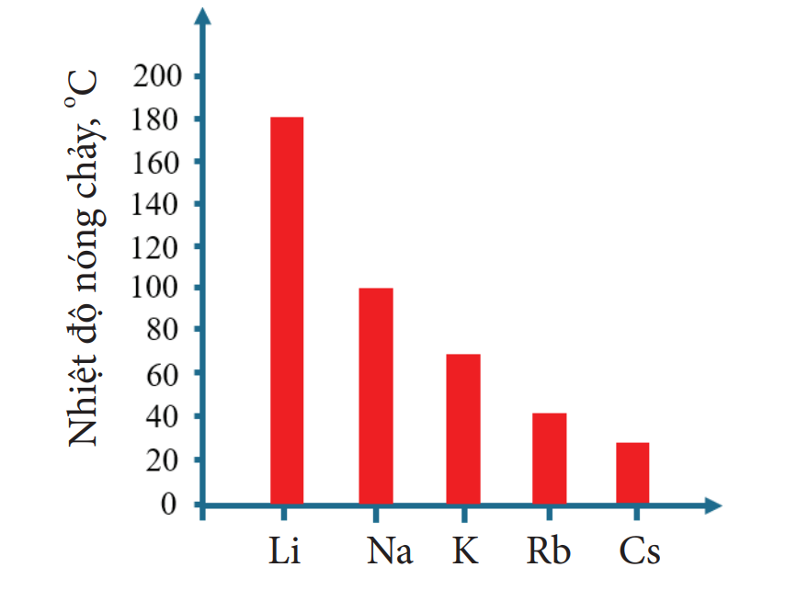

1. Đề xuất sự giải thích cho các đặc điểm sau của kim loại nhóm IA. Khối lượng riêng nhỏ: bán kính nguyên tử lớn, mạng tinh thể kém đặc khít; Độ cứng thấp: liên kết kim loại yếu.

**Nhiệm vụ 1.4: Tính chất hoá học**

**1.** Viết được các nhận xét và dự đoán về tính kim loại hoặc tính khử của kim loại nhóm IA:

|  |  |  |
| --- | --- | --- |
| **Đặc điểm** | **Nhận xét chung** | **Dự đoán** |
| Cấu hình electron lớp ngoài cùng | 1 electron | Dễ nhường electron |
| Bán kính nguyên tử | lớn | Dễ nhường electron |
| Độ âm điện | nhỏ | Tính kim loại mạnh |
| Thế điện cực chuẩn | rất nhỏ | Tính khử mạnh |

**2.** b) Viết được PTHH:

2Na + O2 → Na2O2

2Na + Cl2 → 2NaCl

**Nhiệm vụ 1.5: Bảo quản**

Trình bày 3 cách để bảo quản kim loại nhóm IA: Ngâm trong dung môi trơ (như dầu hoả); để trong ống chân không hàn kín; để trong bình chứa khí hiếm.

**c) Tổ chức thực hiện**

***1. Chuyển giao nhiệm vụ học tập:*** GV chia lớp thành 5 nhóm. Mỗi nhóm thực hiện 1 nhiệm vụ học tập.

***2. Thực hiện nhiệm vụ học tập:*** HS làm việc theo nhóm. GVtheo dõi, hỗ trợ HS

***3. Báo cáo, thảo luận:*** Mời HS bất kỳ trả lời, Hs khác nhận xét, bổ sung.

### *4. Kết luận:* GV nhận xét, chốt kiến thức.

### Hoạt động 2: HỢP CHẤT CỦA KIM LOẠI NHÓM IA

***a) Mục tiêu***

- Nêu được khả năng tan trong nước của các hợp chất nhóm IA.

- Thực hiện được thí nghiệm (hoặc qua quan sát video thí nghiệm) phân biệt các ion Li+, Na+, K+ bằng màu ngọn lửa.

- Tìm hiểu và trình bày được ứng dụng của sodium chloride.

- Trình bày được quá trình điện phân dung dịch sodium chloride và các sản phẩm cơ bản của công nghiệp chlorine – kiềm.

- Giải thích được các ứng dụng phổ biến của sodium hydrogencarbonate, sodium carbonate và phương pháp Solvay sản xuất soda.

***b) Nội dung***

**Nhiệm vụ 2.1: Đặc điểm chung**

**1.** Đánh dấu X vào ô tương ứng để nhận xét chung về các tính chất sau của các hợp chất kim loại nhóm IA

a) Khả năng hoà tan trong nước

|  |  |  |  |  |
| --- | --- | --- | --- | --- |
| **Dễ tan** | **Ít tan** | | **Không tan** | |
|  |  | |  | |
| b) Khả năng điện li trong nước | |  | |  | |
| **Điện li mạnh** | **Điện li yếu** | | | **Không điện li** | |
|  |  | | |  | |

**2.** Quan sát video thí nghiệm về màu ngọn lửa ion kim loại nhóm IA rồi ghi lại màu sắc mà em quan sát được vào dưới mỗi hình:

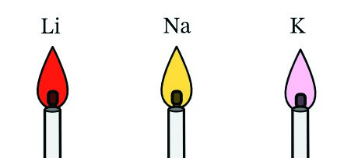

………… ………… …………

**Nhiệm vụ 2.2: Hợp chất NaCl**

**1.** a) Vẽ sơ đồ Mindmap về các ứng dụng chính của NaCl mà em biết.

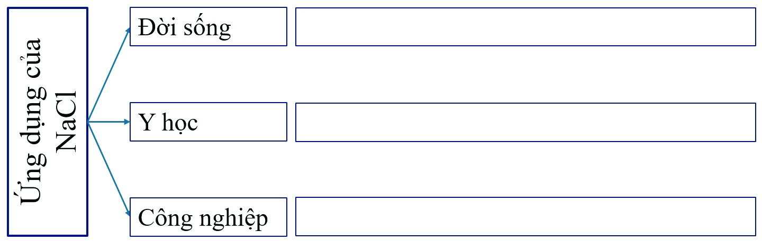

**2.** Xét thí nghiệm điện phân dung dịch NaCl trong công nghiệp chlorine – kiềm (với anode bằng than chì, cathode bằng sắt, có màng ngăn điện cực):

Dung dịch NaCl

Anode (+)

Cathode (–)

1. Sắp xếp các ion và phân tử theo thứ tự điện phân ở mỗi điện cực trong sơ đồ trên.
2. Điền các thông tin còn thiếu ở mỗi điện cực vào bảng sau.

|  |  |  |
| --- | --- | --- |
| **Điện cực** | Anode | Cathode |
| **Quá trình xảy ra** |  |  |
| **Sản phẩm** |  |  |

1. Viết PTHH của phản ứng xảy ra trong quá trình điện phân.
2. Trong công nghiệp, nước Javel được sản xuất bằng quá trình điện phân dung dịch NaCl không có màng ngăn. Viết PTHH của phản ứng.
3. Tìm hiểu các ứng dụng quan trọng cho mỗi sản phẩm của công nghiệp chlorine – kiềm.

|  |  |
| --- | --- |
| **Sản phẩm** | **Ứng dụng** |
| NaOH |  |
| Cl2 |  |
| H2 |  |
| NaOCl |  |

**Nhiệm vụ 2.3: Hợp chất NaHCO3**

1. Do tính chất kém bền nhiệt, NaHCO3 dễ bị phân huỷ theo phản ứng:

2NaHCO3(s)  Na2CO3(s) + CO2(g) + H2O(g) ∆Ho > 0

Đưa ra ý kiến của em để giải thích các ứng dụng sau của NaHCO3:

|  |  |
| --- | --- |
| **Ứng dụng** | **Ý kiến giải thích** |
| Bột nở trong chế biến thực phẩm |  |
| Chất chữa cháy dạng bột |  |

1. a) Một học sinh đưa ra nhận định: NaHCO3 vừa là acid, vừa là base theo thuyết Brønsted. Theo em, nhận định trên là đúng hay sai? Minh hoạ bằng phản ứng với dung dịch NaOH và HCl (dùng mũi tên chỉ sự nhường – nhận proton). b) Viết PTHH để giải thích các ứng dụng sau của NaHCO3.

|  |  |
| --- | --- |
| **Ứng dụng** | **PTHH** |
| Chất tạo bọt trong viên sủi |  |
| Chất điều chỉnh pH khi nước dư H+ |  |

**Nhiệm vụ 2.4:** **Hợp chất Na2CO3**

1. Vẽ sơ đồ Mindmap về các ứng dụng chính của Na2CO3 mà em biết.

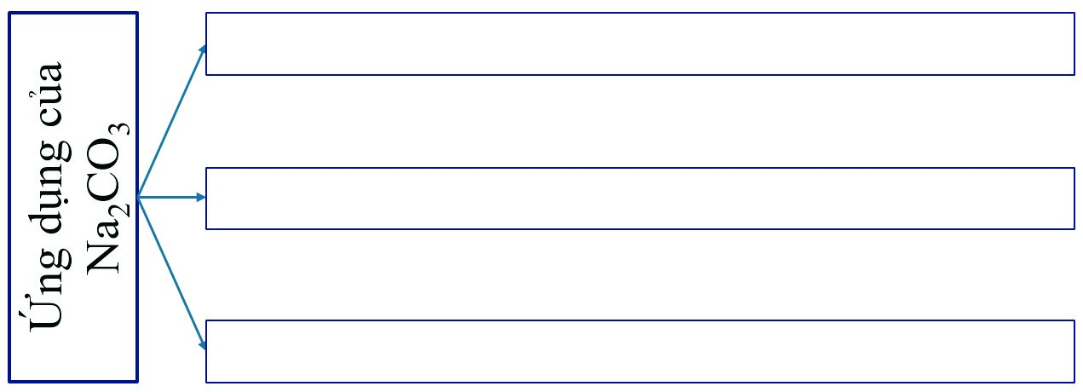

1. Dung dịch Na2CO3 có môi trường kiềm và có khả năng làm đổi màu chỉ thị (quỳ tím đổi màu xanh, phenolphthalein đổi màu hồng).

Viết PTHH để giải thích. Đó có phải là phản ứng acid – base theo thuyết Brønsted không? Chất nào là acid, chất nào là base?

1. Viết PTHH khi sử dụng Na2CO3 để tách loại các ion sau trong kĩ thuật xử lí nước:

|  |  |
| --- | --- |
| **Ứng dụng** | **PTHH** |
| Tách Mg2+, Ca2+ ra khỏi nước cứng. |  |
| Tách Fe3+ ra khỏi nước nhiễm phèn. |  |

**Nhiệm vụ 2.5: Quy trình Solvay**

Đọc về quy trình Solvay ở SGK trang 114 – 115 để tìm thông tin. a) Liệt kê các nguyên liệu ban đầu của quá trình Solvay.

1. Điền các thông tin còn thiếu vào sơ đồ quá trình Solvay:

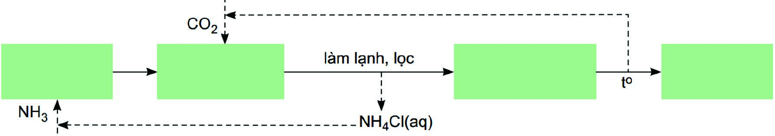

1. Viết các PTHH trong các giai đoạn sau:

|  |  |
| --- | --- |
| **Giai đoạn tạo sản phẩm** | **PTHH** |
| NaHCO3 |  |
| Na2CO3 |  |

1. Dự đoán các giai đoạn có khả năng phát thải gây ô nhiễm môi trường. Đề xuất giải pháp nhằm hạn chế nguồn ô nhiễm đó.

***c) Sản phẩm***

**Nhiệm vụ 2.1:**

2. Quan sát video thí nghiệm và viết được màu ngọn lửa: LiCl màu đỏ tía, NaCl màu vàng, KCl màu tím nhạt.

**Nhiệm vụ 3.2:**

e) Tìm hiểu được các ứng dụng quan trọng cho mỗi sản phẩm của công nghiệp chlorine – kiềm.

|  |  |
| --- | --- |
| **Sản phẩm** | **Ứng dụng** |
| NaOH | Chế biến dầu mỏ, luyện nhôm, giấy, dệt,... |
| Cl2 | Tẩy trắng, sát trùng, sản xuất nước Javel, hydrochloric acid,... |
| H2 | Nhiên liệu, tổng hợp ammonia, hydrochloric acid,... |
| NaOCl | Chất tẩy rửa. |

**Nhiệm vụ 2.3:**

1. Đưa ra được ý kiến của em để giải thích các ứng dụng của NaHCO3:

|  |  |
| --- | --- |
| **Ứng dụng** | **Ý kiến giải thích** |
| Bột nở trong chế biến thực phẩm | Phản ứng tạo chất khí và hơi ⇒ tạo nhiều lỗ xốp, làm tăng thể tích thực phẩm. |
| Chất chữa cháy dạng bột | Phản ứng thu nhiệt ⇒ làm giảm nhiệt độ đám cháy.  Phản ứng tạo chất khí và hơi ⇒ pha loãng nồng độ oxygen, làm giảm tốc độ đám cháy. |

**Nhiệm vụ 2.4:**

1. Viết được phản ứng minh hoạ, chỉ rõ ion CO32− nhận proton (đóng vai trò là base) và H2O nhường proton (đóng vai trò là acid):

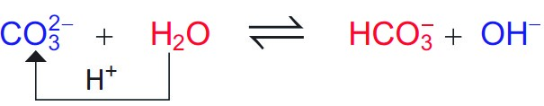

**Nhiệm vụ 2.5:**

c) Viết được các PTHH trong các giai đoạn của quy trình Solvay.

|  |  |
| --- | --- |
| **Giai đoạn tạo sản phẩm** | **PTHH** |
| NaHCO3 | NaCl + CO2 + NH3 + H2O → NaHCO3 + NH4Cl |
| Na2CO3 | 2NaHCO3 Na2CO3 + CO2 + H2O |

***d) Tổ chức thực hiện***

***1. Chuyển giao nhiệm vụ học tập:*** GV chia lớp thành 5 nhóm. Mỗi nhóm thực hiện 1 nhiệm vụ học tập.

***2. Thực hiện nhiệm vụ học tập:*** HS làm việc theo nhóm. GVtheo dõi, hỗ trợ HS

***3. Báo cáo, thảo luận:*** Mời HS bất kỳ trả lời, Hs khác nhận xét, bổ sung.

### *4. Kết luận:* GV nhận xét, chốt kiến thức.

**C. HOẠT ĐỘNG LUYỆN TẬP**

***a) Mục tiêu***

- Nêu được xu hướng biến đổi nhiệt độ nóng chảy, nhiệt độ sôi của kim loại nhóm IA.– Giải thích được nguyên nhân khối lượng riêng nhỏ và độ cứng thấp của kim loại nhóm IA.

- Giải thích được nguyên nhân kim loại nhóm IA có tính khử mạnh hơn so với các nhóm kim loại khác.

- Thông qua mô tả thí nghiệm (hoặc quan sát qua video), nêu được mức độ phản ứng tăng dần từ lithium, sodium, potassium khi chúng phản ứng với nước, chlorine và oxygen.

- Giải thích được các ứng dụng phổ biến của sodium hydrogencarbonate, sodium carbonate và phương pháp Solvay sản xuất soda.

***b) Nội dung***

**Câu 1.** Kim loại nhóm IA phản ứng mạnh với chlorine ngay ở điều kiện thường, tạo thành muối chloride.

|  |  |
| --- | --- |
| **Phản ứng** | **∆rHo298 (kJ)** |
| 2Li(s) + Cl2(g) → 2LiCl(s) | −817,2 |
| 2Na(s)+ Cl2(g) → 2NaCl(s) | −822,2 |
| 2K(s) + Cl2(g) → 2KCl(s) | −873,4 |

1. Nhận xét về xu hướng toả nhiệt của phản ứng từ Li đến K.
2. Dự đoán về mức độ phản ứng với chlorine trong dãy từ Li đến K.

**Câu 2.** Trong phòng thí nghiệm:

1. Khi cho kim loại nhóm IA (Li, Na, K) tác dụng với nước thì cần lấy mẩu kim loại nhỏ. Giải thích.
2. Sodium được dùng để loại nước khỏi một số dung môi hữu cơ như ether. Giải thích.

**Câu 3.** Giải thích tại sao:

1. Có thể bảo quản Na, K bằng cách ngâm trong dầu hoả.
2. Không sử dụng các alcohol (ví dụ ethanol) để bảo quản kim loại nhóm IA.

**Câu 4.** a) Trong quá trình Solvay, viết PTHH của các phản ứng:

* Nung vôi để cung cấp vôi sống và carbon dioxide.
* Tái chế ammonia từ vôi sống và dung dịch ammonium chloride.

b) Quy trình Solvay đã giảm thiểu được tác động đến môi trường bằng cách quay vòng các sản phẩm trung gian (như CO2 và NH3) để tái sử dụng trong quy trình sản xuất.

Từ sơ đồ quá trình Solvay, hãy làm sáng tỏ nhận định trên.

**Câu 5.** Đề xuất một cách khác để biểu diễn quá trình Solvay từ các nguyên liệu: đá vôi, ammonia, muối ăn, nước.

***c) Sản phẩm***

**Câu 1.** a) Mức độ toả nhiệt tăng dần từ Li đến K. b) Mức độ phản ứng tăng dần từ Li đến K.

**Câu 2.** Trong phòng thí nghiệm:

1. Sử dụng miếng kim loại nhỏ ⇒lượng chất nhỏ ⇒nhiệt lượng toả ra ít, mức độ phản ứng vừa phải, có thể kiểm soát an toàn.
2. Sodium có khả năng phản ứng với các vết nước có lẫn trong ether và không phản ứng với ether.

**Câu 3.** a) Khi bảo quản kim loại nhóm IA bằng dầu hoả khan, phần lớn hoặc toàn bộ miếng kim loại chìm trong dầu hoả nên hạn chế tối đa khả năng tiếp xúc giữa kim loại với oxygen và hơi ẩm trong không khí.

b) Không dùng các alcohol (ví dụ ethanol) để bảo quản kim loại kiềm vì alcohol có phản ứng với kim loại kiềm.

**Câu 4.** a) Các phản ứng hoá học xảy ra trong quá trình Solvay:

Nung vôi: CaCO3 CaO + CO2

Tái chế ammonia: CaO + H2O → Ca(OH)2

Ca(OH)2 + 2NH4Cl → CaCl2 + 2NH3 + 2H2O

b) CO2 từ quá trình nhiệt phân NaHCO3, NH3 tái chế từ NH4Cl đều được quay vòng về giai đoạn carbonate hoá.

**Câu 5.** Học sinh đề xuất được cách khác biểu diễn quá trình Solvay. Ví dụ:

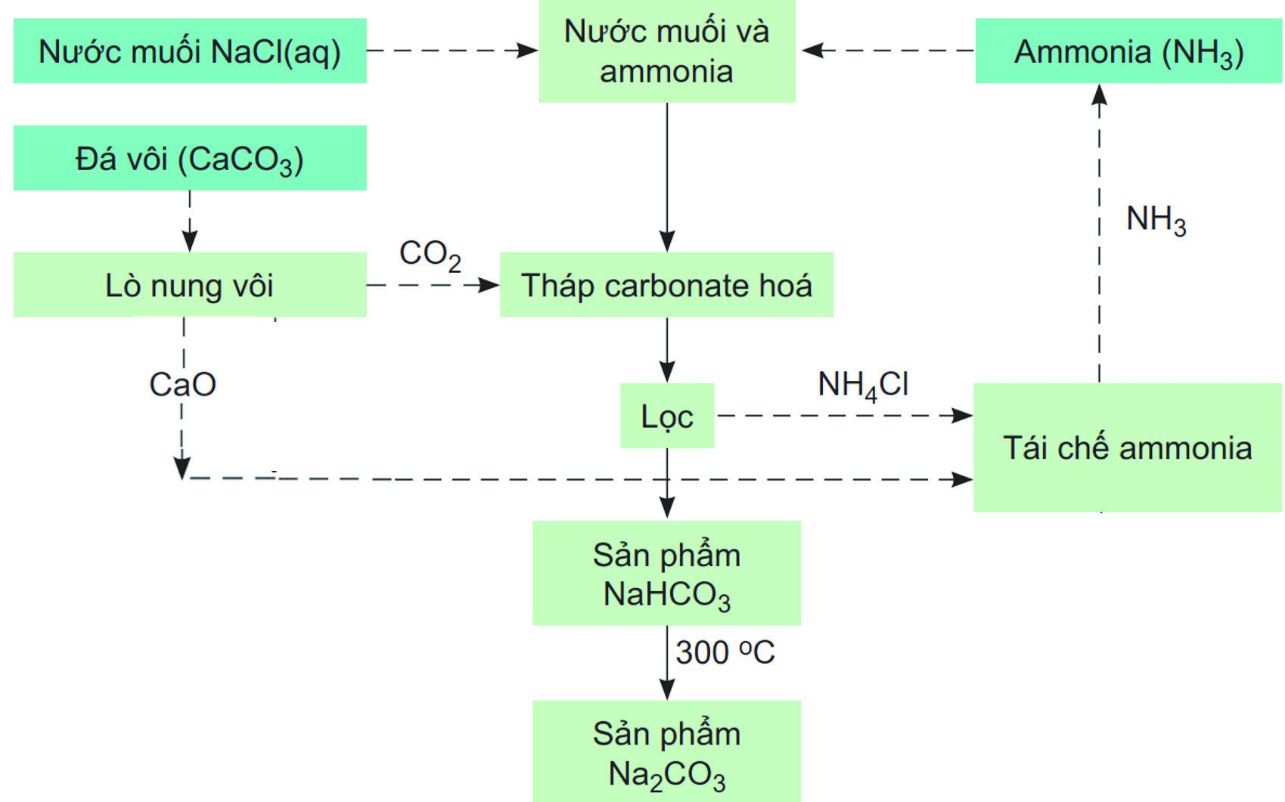

***d) Tổ chức thực hiện***

***1. Chuyển giao nhiệm vụ học tập:*** GV yêu cầu HS làm việc cá nhân.

***2. Thực hiện nhiệm vụ học tập:*** HS làm việc theo nhóm. GVtheo dõi, hỗ trợ HS

***3. Báo cáo, thảo luận:*** Mời HS bất kỳ trả lời, Hs khác nhận xét, bổ sung.

### *4. Kết luận:* GV nhận xét, chốt kiến thức.

**D. HOẠT ĐỘNG VẬN DỤNG**

***a) Mục tiêu***

* Năng lực giải quyết vấn đề và sáng tạo thông qua các vấn đề nảy sinh trong thực tiễn.
* Năng lực tự học, tự tìm tòi, khám phá và đề xuất giải pháp thực hiện.

***b) Nội dung***

**Nhiệm vụ 1. Thiết kế bình cứu hoả mini chứa bột chữa cháy NaHCO3 .** Thiết kế từ đồ dùng tái chế, baking soda.

**Nhiệm vụ 2. Thiết kế bình xịt làm sạch chứa baking soda và giấm**

Bình xịt hai ngăn đựng riêng biệt baking soda và giấm. Khi hai chất pha trộn vào nhau sẽ tạo bọt và làm sạch bề mặt thiết bị, đồ dùng nhà bếp.

**Nhiệm vụ 3. Thiết kế tên lửa nước từ baking soda và giấm**

***c) Sản phẩm***

Sơ đồ thiết kế và vỏ bình từ các vật dụng tái chế, đảm bảo kín, an toàn.

***d) Tổ chức thực hiện***

***1. Chuyển giao nhiệm vụ học tập:*** GV yêu cầu HS làm việc cá nhân.

***2. Thực hiện nhiệm vụ học tập:*** HS làm việc theo nhóm. GVtheo dõi, hỗ trợ HS

***3. Báo cáo, thảo luận:*** Mời HS bất kỳ trả lời, Hs khác nhận xét, bổ sung.

### *4. Kết luận:* GV nhận xét, chốt kiến thức.